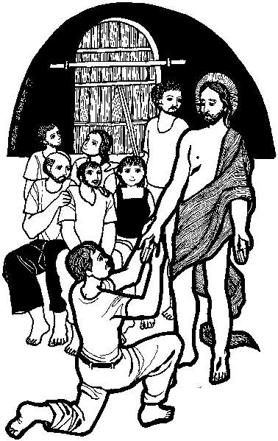
Parroquia Santa Ana de Caigûire
Domingo 30 de marzo Fiesta de la
Divina Misericordia
Hechos 2,42-47 Tenían todo en común
Salmo 117 Dad gracias al Señor porque es bueno, porque es eterna su misericordia
1 Pedro 1,3-9 Nacidos de nuevo para una esperanza viva
Juan 20,19-31 La incredulidad de Tomás.

Aquel día: faltaba un discípulo
- Tomás, el que no cree las cosas grandes de Dios con facilidad.
- Tomás es el mundo de hoy que pide pruebas y certezas.
- Son tan grandes las pruebas que piden que sólo Dios puede darlas con su resurrección.
- Pedimos muchas pruebas a Dios cuando en realidad nosotros mismos somos un misterio para nosotros, e incluso para los demás.
- Sólo para Dios no somos un misterio.
- Dios nos conoce y por eso puede dar respuesta adecuada.
- Dios sabe de nuestras muertes y resurrecciones, de nuestras cobardías, grandezas y miserias.
- Él sabe del barro del que estamos hechos.
- Entonces, vivir en cristiano es sintonizar nuestra vida con el ritmo de Dios, sólo así la vida nos dará respuestas.
Meter los dedos en las heridas de Jesús es…
  - Entrar en su interioridad.
  - Descubrir sus dolores y su entrega por nosotros.
  - Pues vivimos una fe muy superficialmente que ni la sentimos, ni la vivimos.
  - es, por tanto, sentir como él.
Nuestra vida está llena de…
Pecados y errores que se multiplican en la medida que nos alejamos de Dios.
De aquí que aparece la referencia al Espíritu Santo y al perdón de los pecados.
Entonces, aceptar al Espíritu Santo es aceptar la presencia de Dios en mi vida.
Aunque Tomás pedía pruebas vitales: ver, tocar, sentir, palpar la presencia del supuesto resucitado.
Nosotros en el caminar cristiano “Evangelización” ofrecemos a los otros esta experiencia sensible de Jesús.

El Santo Padre Juan Pablo II quiso que este domingo se celebrara como la fiesta de la Misericordia Divina
Misericordia
- Palabra donde está todo el misterio de la redención
- Es la misericordia la que pone un límite al mal.
- En ella se expresa la naturaleza del todo peculiar de Dios: su santidad, el poder de la verdad y del amor.
- La misericordia es el vestido de luz que el Señor nos ha dado en el bautismo.

Creer es ver, tocar, sentir a Cristo.
La crisis del apóstol era de fe más que de razonamientos.
Si hay dudas habrá que volver con fe a Belén, a la Cruz y al Domingo de Resurrección con admiración y respeto.

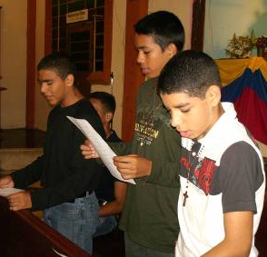
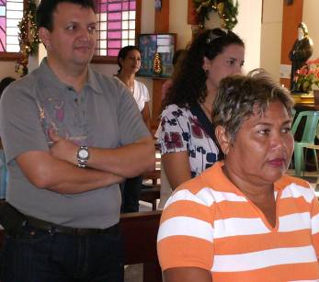
Miremos al evangelio
- Donde está el encuentro del apóstol Tomás con el Señor resucitado
- Al apóstol se le concede tocar sus heridas, y así lo reconoce.
¡Señor mío y Dios mío! (Juan 20, 28)
- Es un Dios herido; se ha dejado herir por amor a nosotros.
- Sus heridas son para nosotros el signo de que nos comprende y se deja herir por amor a nosotros.
- ¡Qué certeza de su misericordia nos dan sus heridas y qué consuelo significan para nosotros! ¡Y qué seguridad nos dan sobre lo que es él¡
- Nosotros debemos dejarnos herir por él.
Las misericordias de Dios nos acompañan día a día
- Basta tener el corazón vigilante para poderlas percibir.
- Sabemos de las muchas fatigas diarias.
- Pero si abrimos el corazón, entonces, aunque estemos sumergidos en ella, podemos constatar continuamente cuán bueno es Dios con nosotros.

Nuestra comunidad
- Al igual que los discípulos debe comprender que su camino debe estar muy unido al de Cristo y de ahí recorrer la comunión y la solidaridad total.
- Sin hacer ninguna diferencia.
- Mucho menos quedarse en las barreras culturales.
- Por ello podemos hablar de salvación como objetivo de la fe cristiana.
- Donde hacer la voluntad de Dios sea lo prioritario.
Jesús ha Resucitado
- Esta es la gran verdad de la fe.
- Cualquier persona que se declare cristiana tendrá en el centro de su corazón y de su vida la experiencia del resucitado.
- Para los creyentes tener la presencia de la resurrección es algo así como la luz del sol que cada día nos acaricia con sus rayos...
Pero, ¿Qué ocurre con los alejados o con los débiles en la fe?
"sus heridas nos han curado..."
- Somos nosotros los que debemos sanar esas heridas
- En Jesús sus heridas fueron nuestra salud.
- Los cristianos debemos de meditar esto día y noche.

- Las heridas que sufrió Jesús me están curando...
- Jesús se aparece a los Apóstoles el mismo día de su vuelta a la vida.
- Por muy dolorosos que esté viviendo hay que ver al Resucitado como alguien cercano
- No es para mañana es para hoy.
Por eso ante la pregunta: ¿Dónde está el Resucitado hoy?
La respuesta es: En tu vida, en tus dolores, en tus esperanzas.

Cuando metamos nuestros dedos en las heridas de Cristo no le produce dolor sino amor, un amor que convierte el corazón de quien se acerca a Él.
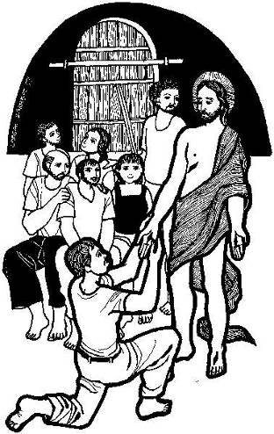 ✓ Las lecturas que escuchamos en las misas de este tiempo pascual nos muestran cómo vivió la primera comunidad cristiana el hecho de la resurrección de Jesús. La liturgia pascual está impregnada de optimismo, de esperanza. Es un canto a la vida.

✓ Teniendo como telón de fondo la victoria de Cristo sobre la muerte, quisiera enfocar esta homilía de manera que reflexionemos sobre cuatro hechos que han sacudido a la opinión pública durante las últimas semanas y que suscitan muchas preguntas:
o Los colombianos hemos seguido con afecto y preocupación el drama del dirigente deportivo Luis Fernando Montoya, quien ha quedado cuadrapléjico como consecuencia de un atraco y que ha sido sometido a un tratamiento con células – madre.
o La película “Mar adentro”, inspirada en un hecho de la vida real, justifica el suicidio asistido del protagonista principal.
o La película “Golpes del destino” (Millon Dollar Baby), magistralmente interpretada por Hilary Swank en el papel de la boxeadora, termina con la muerte de la protagonista al ser desconectado el respirador.
o La batalla legal alrededor de Terri Schiavo, transmitida como si fuera el Mundial de Fútbol, en la cual se entremezclan intereses políticos y económicos, concepciones jurídicas e implicaciones emocionales.

✓ Aunque se trata de cuatro situaciones muy diferentes, todas ellas nos hacen pensar: si yo estuviera implicado, ¿qué decisión tomaría? ¿en qué circunstancias la ciencia debe intervenir y cuándo debe decir ¡basta! para que el ser humano muera en paz y dignamente?
✓ Durante las últimas décadas hemos sido testigos de los enormes avances de la medicina en todos los campos. A manera de ejemplo, hagamos mención de las enfermedades cardio-vasculares. Los “marca – pasos, los “stem”, los “by – pass” han ofrecido calidad de vida a millones de seres humanos que, si no hubiera sido por estas ayudas, hubieran muerto. Pero, por otra parte, los avances de la medicina también permiten prolongar indefinidamente, cruelmente, inhumanamente, el hecho inevitable de la muerte.

✓ La posibilidad de prolongar artificialmente la vida en las Unidades de Cuidados Intensivos plantea interrogantes médicos y éticos muy delicados.

✓ Sin pretender agotar un tema tan complejo, quiero compartir con ustedes cinco criterios que les sirvan de referencia para analizar estas situaciones.

✓ El primer criterio que debe ser explicitado es el valor sagrado de la vida, en particular de los más débiles. Por eso la Iglesia asume la defensa de la vida que comienza, de los ancianos, de los indigentes, de las minorías raciales. Pensemos en los millones de abortos causados cada año; recordemos el exterminio de los judíos y de los gitanos en los campos de concentración nazis; recordemos la llamada “limpieza racial” en la antigua Yugoslavia; recordemos el exterminio de las tribus indígenas en la Amazonia, etc.

✓ El segundo criterio exige una evaluación integral del paciente, quien debe ser considerado como una persona y no simplemente como unos órganos con unas determinadas funciones: ¿qué esperanzas reales de mejoría le ofrece la medicina? ¿cuál es su calidad de vida? ¿qué implica para el enfermo someterse a determinados procedimientos en términos de incomodidad, de dolor, de costos? Esta cuidadosa evaluación de los pros y los contras, de las ventajas e inconvenientes, debe ser hecha por un equipo interdisciplinario antes de iniciar las intervenciones, pues una vez que se empieza es muy difícil frenar.

✓ El tercer criterio es el respeto a los derechos del paciente. El enfermo es el protagonista principal, debe ser tenido en cuenta y respetado. Con frecuencia el enfermo se convierte en campo de batalla en el que se enfrentan muchos intereses. Tal ha sido el caso de Terri Schiavo. Explicitemos algunos de esos derechos:
o El paciente tiene derecho a ser informado sobre su situación real y sobre sus posibilidades futuras. Las Facultades de Medicina y de Enfermería deberían formar a los futuros profesionales en lo referente a la comunicación con los pacientes y familiares, de manera que puedan informar, en un lenguaje sencillo y humano, sobre el diagnóstico y las posibilidades de manejo. Una comunicación adecuada ahorraría muchos sufrimientos a los pacientes y familiares.
o El enfermo tiene derecho a organizar sus asuntos económicos, a resolver sus situaciones afectivas y a ponerse en paz con Dios. Con frecuencia los familiares lo aíslan de sus amigos de toda la vida, le impiden entrevistarse con el notario para lo referente a traspasos, firmas y testamento, y le impiden hablar con un sacerdote para ponerse en paz con Dios.
o El paciente tiene derecho a rechazar intervenciones tales como cirugías, ingreso a cuidados intensivos, quimioterapia, etc., si las considera excesivamente incómodas, inútiles, onerosas...

✓ El cuarto criterio tiene que ver con el alivio del dolor:
o Como creyentes sabemos que los sufrimientos nuestros, unidos al sacrificio de Cristo en la cruz, tienen un enorme valor espiritual. Este reconocimiento no significa que los seguidores de Jesús seamos unos masoquistas. No. El dolor es inhumano, el dolor es destructivo, el dolor debe ser aliviado.
o No tengamos dudas en utilizar los maravillosos avances de la medicina en lo referente al manejo del dolor; dichos avances son una bendición para los enfermos.

✓ El quinto criterio se refiere al uso de los medios terapéuticos. Según las enseñanzas de la Iglesia:
o Es lícito recurrir, con el consentimiento del enfermo, a los desarrollos más avanzados de la medicina aunque estén todavía en fase experimental y no estén exentos de riesgo.
o Igualmente es lícito contentarse con los medios ordinarios que la medicina puede ofrecer. A nadie se le pueden imponer tratamientos extraordinarios.
o Ante la proximidad de una muerte inevitable, es lícito renunciar a aquellas intervenciones que sólo lograrían una prolongación dolorosa e inútil de la existencia.
o Cuando se haya verificado la muerte cerebral se puede proceder a desconectar todos los equipos que sostienen artificialmente ese estado vegetativo.
o Hay eutanasia cuando se tiene la intención de poner fin a la vida de una persona o de acelerar su muerte.
o No es eutanasia sedar a una persona que ha llegado a la etapa final de su enfermedad con el fin de aliviarle el dolor. No es eutanasia interrumpir la reanimación de un paciente cuando se ha constatado muerte cerebral.

✓ No siempre es posible curar, pero siempre es posible acompañar, decir una palabra afectuosa, acariciar...

✓ Que estos cinco criterios que les he expuesto (defensa de la vida, evaluación integral de la situación del enfermo, respeto de sus derechos, alivio del dolor, uso razonable de los medios terapéuticos) les permitan analizar correctamente las situaciones que vivimos dentro de nuestras familias y que nos presentan los medios de comunicación.

✓ Que en este domingo II de Pascua, cuando celebramos al Señor de la Vida, aprendamos a tomar las decisiones éticas que nos permitan vivir y morir dignamente.

